**Предупреждение и профилактика нарушений**

**правил дорожного движения.**

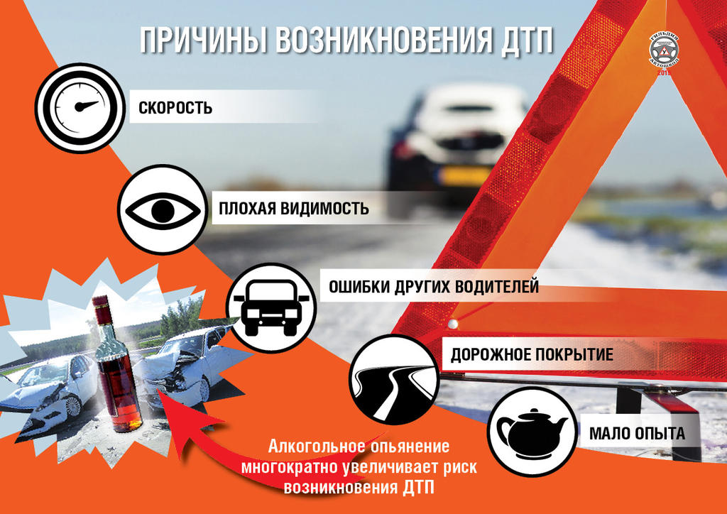

Обеспечение безопасности дорожного движения – это деятельность, направленная на предупреждение причин возникновения дорожно-транспортных происшествий и снижение тяжести их последствий.   
Она достигается содержанием дорог в соответствии с установленными требованиями и обустройством их объектами сервиса, исправным техническим состоянием и оборудованием транспортных средств, умелой организацией движения и строгим выполнением всеми участниками дорожного движения соответствующих законодательных и нормативных правовых актов.

Организация и регулирование дорожного движения возложены на Государственную инспекцию безопасности дорожного движения (ГИБДД). Регулирование производится сигналами светофоров и регулировщиков, а также дорожными знаками и дорожной разметкой.

Участниками дорожного движения являются водители, пешеходы, пассажиры, а также другие лица, принимающие участие в дорожном движении.

Правила дорожного движения являются основополагающим документом. Все участники дорожного движения должны строго выполнять их требования.

Пешеход – это лицо, находящееся вне транспортного средства на дороге и не производящее на ней работу. Пешеходами также являются люди, передвигающиеся в инвалидных колясках без двигателя, ведущие велосипед (мопед, мотоцикл), везущие санки (тележку, коляску).

Водитель – это лицо, управляющее транспортным средством, а также погонщик, ведущий по дороге вьючных, верховых животных или стадо.

Основные ошибки водителей, которые приводят к ДТП:

**1. Вождение в нетрезвом виде.**

На первом месте стоит самая очевидная причина всех дорожно-транспортных происшествий – вождение под воздействием наркотиков или алкоголя. По этой причине происходит большинство ДТП со смертельным исходом. Все водители знают, что алкоголь притупляет внимание и лучше в таком состоянии вообще за руль не садиться, однако некоторые продолжают упорно игнорировать это правило. Результат – покалеченные люди.

**2. Усталость водителя.**

У сонного или уставшего водителя притупляется внимание и увеличивается время реакции. Поведение таких водителей практически также непредсказуемо, как и вождение нетрезвых водителей. В сводках ГИБДД достаточно часто мелькают дорожно-транспортные происшествия с участием уснувших водителей.

**3. Превышение скорости.**

Почетное третье место заняли любители быстрой езды. Превышение скорости является второй наиболее распространенной причиной ДТП со смертельным исходом. Многочисленные исследования подтвердили, что вероятность попасть в аварию повышается, если водитель двигается быстрее или медленнее средней скорости потока. Замечено, что при быстрой езде водитель привыкает к скорости и не способен адекватно оценить быстро меняющуюся ситуацию на дороге, в результате чего происходят самые ужасные аварии с самыми трагическими последствиями.

**4. Склонность водителей отвлекаться от дороги.**

В большинстве стран мира запрещено разговаривать по мобильному телефону во время езды без специальных устройств, однако некоторые умудряются не только болтать, но и набирать SMS-сообщения. Даже несколько секунд на переключение автомагнитолы может привести к трагическим последствиям.

**5. Недооценка погодных и дорожных условий.**

Зачастую даже небольшое превышение скорости на мокрой дороге или несоблюдение дистанции чревато заносом и последующим столкновением. Своевременная смена резины в зависимости от времени года убережет водителей от многих неприятностей на дорогах.

**6. Игнорирование ремней безопасности.**

Эффективность ремней безопасности доказана годами их существования, тем не менее, многие водители и пассажиры продолжают игнорировать их использование, тем самым ставят под угрозу свою жизнь и здоровье. Статистика говорит, что применение ремней безопасности уменьшает риск гибели и тяжёлых травм при фронтальном столкновении   
в 2-2,5 раза, при боковом — в 1,8 раза, а при опрокидывании — в 5 раз!

**7. Отсутствие детского кресла или удерживающего устройства.**

Несмотря на значительное увеличение штрафов за нарушение правил перевозки детей многие водители и родители продолжают нарушать правила перевозки несовершеннолетних. Непристегнутый ребенок во время аварии получит тяжелые травмы и увечья, что подтверждает статистика.